

Název projektu: | ZŠ Háj ve Slezsku – Modernizujeme školu
Číslo projektu: | CZ.1.07/1.4.00/21.3459
Oblast podpory: | Zlepšení podmínek pro vzdělávání na základních školách  Vzdělávání pro konkurenceschopnost  č.výzvy 21, prior. osa 7.1. Počáteční vzdělávání

Výuková oblast: | Jazyk a jazyková komunikace
Název materiálu: | VY_32_INOVACE_244
Ročník: | 3.
Sada: | Anglický jazyk
Druh: | Procvičování osvojeného učiva a seznámení s novou slovní zásobou.
Autor: | Mgr. Zuzana Krzestanová
Název: | My toys
Ilustrace: | www.office.microsoft.com

Anotace: | Žáci si zopakují slovíčka z minulé hodiny, překládají do anglického i českého jazyka,procvičují paměť,v přesmyčkách hledají správný tvar anglického slovíčka,seznámí se s novou slovní zasobou.
Datum vytvoření: | 4.1.2014
Datum ověření: | 10.1.2014


Napiš,co vidíš na obrázcích a obrázky popiš ,použij vazbu THIS IS,THIS ……..IS BLUE.

…………………………………………………………………………………….

…………………………………………………………………………………..

…………………………………………………………………………………
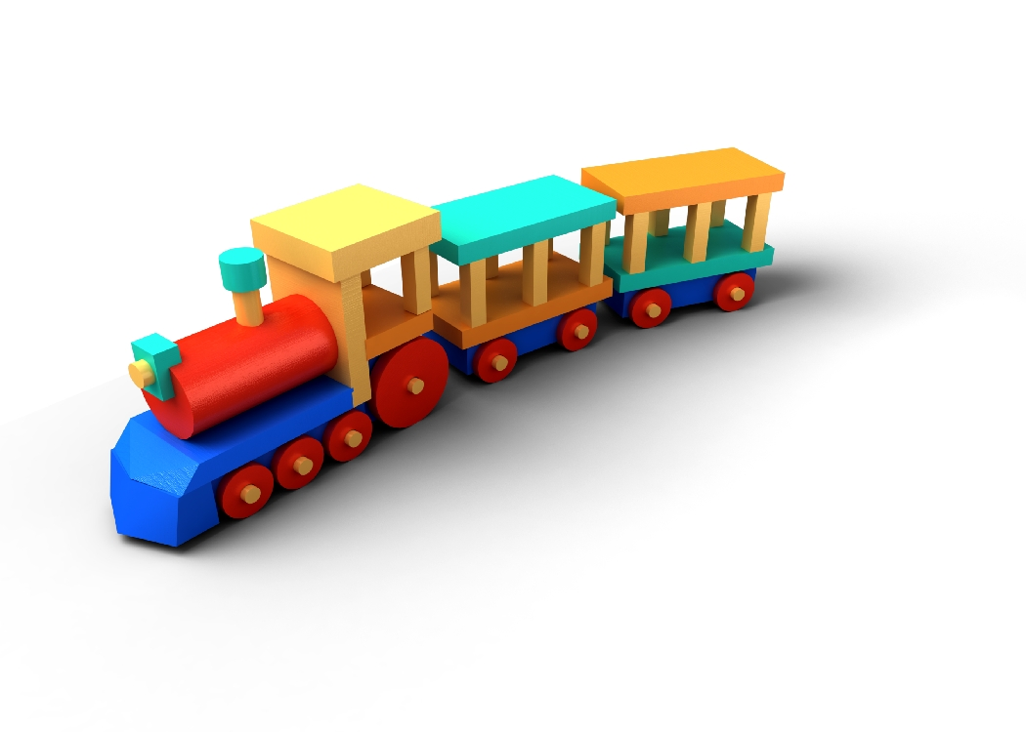…………………………………………………………………………………….
……………………………………………………………………………………
……………………………………………………………………………..

Podívej se na obrázky,časový limit 30s.

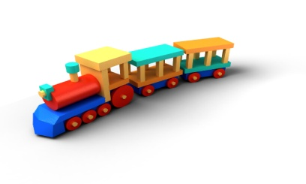

Napiš obrázky, které jsi před chvílí viděl.

1. 6.
2. 7.
3. 8.
4. 9.
5. 10.

Zkontroluj správné řešení:

Znovu se podívej na obrázky a napiš, který obrázek chybí a který je tam navíc.


Chybí obrázek:

Nový obrázek:

Seřaď správně písmenka, slovo napiš, přelož do českého jazyka a napiš v množném čísle.

BUEL CRA

GIB RIANT

YEWLOL LABL

PNKI DLOL

RGEY RICKB

DDYTE BERA

Nová slovní zásoba

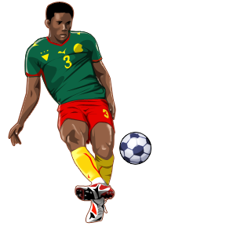Kick the ball.
Kopni do toho míče.

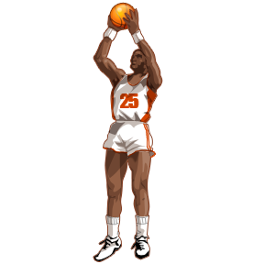Throw the ball.
Hoď ten míč.

Catch the ball.
Chyť ten míč.

 Take the ball.
Vezmi ten míč.

Vytvořte dvojice,vytvořte z papíru malý míček a navzájem říkejte a předvádějte pokyny.

Přiřaď české a anglické věty.

Kick the ball. Hoď ten míč.

Take the ball. Chyť ten míč.

Catch the ball. Vezmi ten míč.

Throw the ball. Kopni do toho míče.

